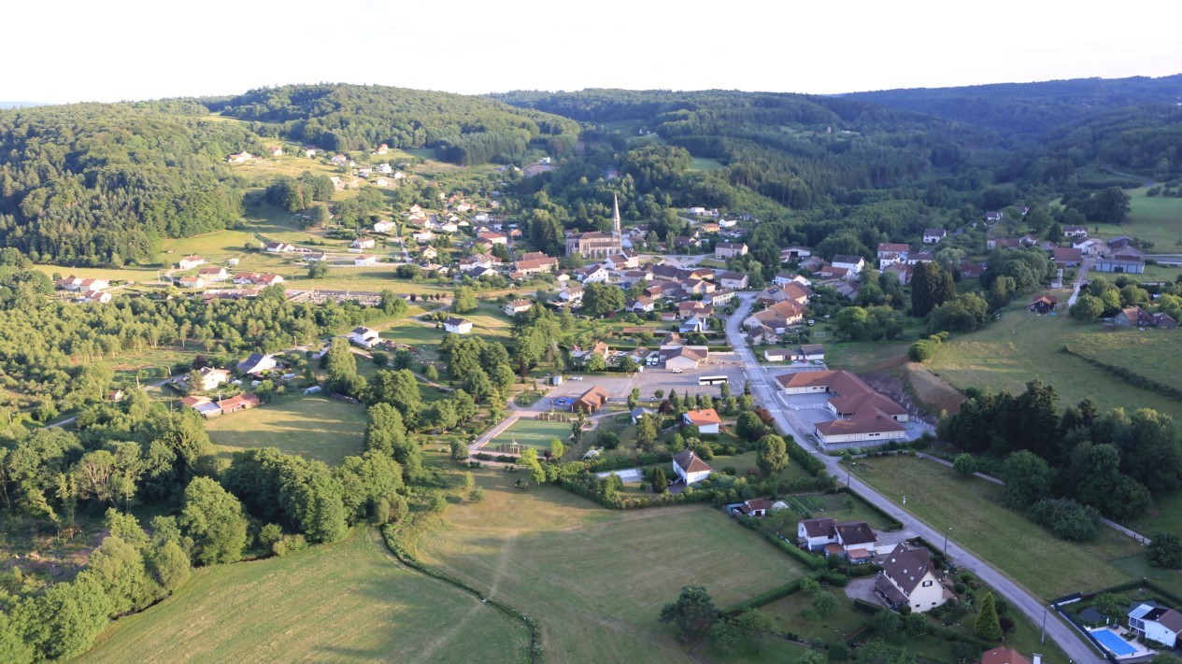



Acceptation Règlement Signature

Cantine

Transport Scolaire

Mercredis Jeunes

A L S H

Accueil Garderie

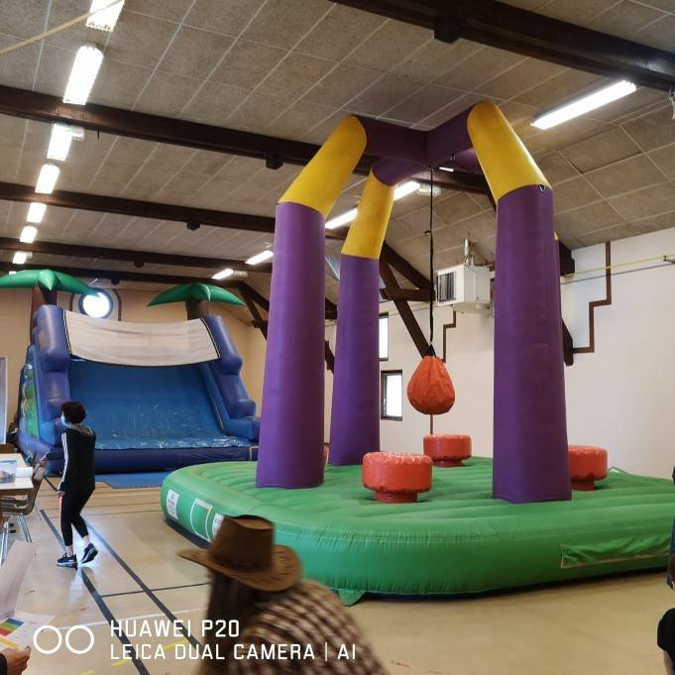

Règlement Général

Inscription

13/05/2025

Intro

Inscription

Le périscolaire : est un service organisé par la municipalité qui s’adresse à tous les enfants scolarisés en maternelle et élémentaire.

L’extrascolaire ce sont des sessions ACM (Accueil Collectif des Mineurs) pendant les vacances, pour les mineurs scolarisés ou non sur la commune.

Les Mercredis Jeunes : service d’Accueil extrascolaire ouvert aux raonnais dès la maternelle et aux extérieurs de la commune.

Ces services sont agréés par la Direction Départementale de la Jeunesse et des Sports et subventionnés par la CAF.

Le Transport Scolaire.



Inscription

Les inscriptions aux diverses activités (garderie, ALSH, mercredis jeunes,

camps ados cantine, car scolaire) se font sur un compte que vous aurez créé sur la plateforme BL Enfance. (Demander l’accès au secrétariat de la mairie).

Il vous sera demandé divers renseignements certains sont obligatoires pour

valider l’inscription :

Remplir une fiche de renseignements .

Remplir la fiche sanitaire. Droit à la photo

Fournir une attestation d’assurance .

Donner un numéro d’allocataire.

13/05/2025

Règlement Général



Règlement

Toutes réservations annulées hors délai imparti ou non honorées sans motif valable (cas de force majeure, maladie) et sans présentation d’un document seront facturées.

Délai précisé pour chaque activité dans la rubrique concernée

Général

Stationner uniquement sur le parking du Bexy .

Le parking adjacent au groupe scolaire est réservé aux enseignants, animateurs du périscolaire et besoins des services ainsi

qu’aux adhérents lorsqu’ils vont à la bibliothèque.

Ne pas fumer dans un périmètre de 50m autour du Groupe Scolaire.

Toutes réservations annulées hors délai imparti ou non honorées sans motif valable (cas de force majeure, maladie, présentation d’un document

validé par la Mairie) seront facturées.



Médicaments: se référer à l’article L2111-3-1 DU CODE de SANTÉ

PUBLIQUE dans le cadre des modes d’accueil du jeune enfant mentionnés Au 1 de l’article L.214-1-1 du code de l’action sociale et des familles……...

13/05/2025

3) règlement Accueil Garderie

Inscription : Il est impératif de s’inscrire à l’activité GARDERIE pour pouvoir bénéficier de celle-ci.

Accueil Garderie

Un planning vous sera proposé à vous de le préremplir suivant vos désirs.

Vous pourrez toujours le modifier si besoin avant le début de l’activité. Vous ne devez pas réserver le bus du soir et la garderie pour le même soir.

Tout changement au dernier moment devra être signalé au service du périscolaire par voie de messagerie.

Tout enfant quittant la garderie (pointé sorti sur la tablette) pour intégrer la pratique du judo, ou autre sport ou activité ne pourra revenir à la garderie, il sera alors sous

la responsabilité du club intégré.

Horaires : Ouverture à 7h00 Fermeture à 19h00.

Tarifs: voir annexe paragraphe 8

Règlement intérieur : Respecter les lieux, le matériel.

Respecter le personnel encadrant.

Respecter les consignes. Respecter ses camarades.

Fournir une paire de chaussons.

13/05/2025

Inscription : Il est impératif de s’inscrire à l’activité sur la plateforme BL enfance pour pouvoir bénéficier de celle-ci.

Règlement A L S H (Accueil de Loisirs Sans Hébergement )

A L S H

Des délais sont à respecter pour les centres aérés des vacances de février,

de Pâques, des vacances d’été et de la Toussaint en ce qui concerne l’inscription 4 semaines avant le centre et date limite de réservation au plus tard

10 jours avant la session HORS WEEK-END.

**Pour 2025** (pour Février 2025 vacances du lundi 10 février (semaine 7) au

dimanche 23 février (semaine 8)

Début des inscriptions possibles à partir du lundi 13 janvier (semaine 3) pour la 1ère session

Dernier jour pour les réservations Dimanche 26 janvier minuit (semaine 4 ) pour la 1ere session.

Début des inscriptions possibles à partir du lundi 13 janvier (semaine 3) pour la 2ème session Dernier jour pour les réservations Dimanche 02 février minuit (semaine 5) pour la 2ème session.

pour printemps 2025 vacances du lundi 07 avril (semaine 15) au lundi 21 avril (semaine 17)

Inscriptions possibles à partir du lundi 03 mars (semaine 10) au dimanche 16 mars (semaine 11) pour la

1ère session

Dernier jour pour les réservations Dimanche 16 mars minuit (semaine 11 ) pour la 1ere session.

Début des inscriptions possibles à partir du lundi 3 mars (semaine 10) pour la 2ème session

Dernier jour pour les réservations Dimanche 23 mars minuit (semaine 12) pour la 2ème session.

Pour les sorties une priorité sera donnée aux inscrits pour 5 jours

L’activité réservée sera facturée si le délai de rétractation n’est pas respecté:

Pour l’ALSH Date limite de rétractation le lundi matin suivant le dernier jour de réservation possible avant 9H00

13/05/2025

Mercredis Jeunes

Règlement Mercredi Jeunes

Le Mercredi jeunes est un service extra scolaire qui est ouvert pour

les enfants dès la maternelle et est ouvert aux enfants de l’extérieur. Les thèmes et éventuelles sorties seront programmés à l’avance.

**Inscriptions** : L’inscription à l’activité se fait par le biais de votre compte

sur BL Enfance.

**Réservations** : La réservation se fait aussi sur BL Enfance suite à l’inscription, mais le délai est limité à 5 jours avant le mercredi choisi (Hors week-end).

L’activité réservée sera facturée si le délai de rétractation n’est pas respecté:

Pour les Mercredis Jeunes : Date limite de rétractation le mardi de la semaine précédent l’activité à minuit.

**Pour toute inscription tardive acceptée le tarif de la journée sera majoré**

Des flyers d’information sur les dates, thèmes et sorties seront mis sur l’application Panneau Pocket, sur votre compte BL Enfance, à la mairie et distribués dans les communes avoisinantes.

Pour les enfants de 11 à 14 ans (le nombre de places pouvant être limité)

Camps Ados

Chaque année, plusieurs accueils jeunes peuvent être proposés, avec ou sans hébergement. Pour 3 nuits et 4 Jours.

Les tarifs seront communiqués dans des flyers qui seront mis en vigueur selon l’accueil, les sorties et les activités proposés.

Il sera obligatoire de s’inscrire et réserver 10 jours avant la session (HORS WEEK-END)

L’activité réservée sera facturée si le délai de rétractation n’est pas respecté:

Pour les Camps Ados : Date limite de rétractation le dimanche de la semaine précédent l’activité à minuit.

Règlement Transport Scolaire

Inscription sur le site FLUO Transport scolaire pour l’acquisition d’une carte

Transport Scolaire

de transport qu’il vous faudra imprimer (celle-ci est indispensable pour monter dans le car, le conducteur vous la demandera).

Puis inscription et réservation à l’activité sur plateforme BL Enfance. Si vous ne faites pas les 2 vous ne pourrez pas accéder à ce service.

Pour la réservation au car du soir vous devrez la faire ou la modifier au plus tard avant 7h00 le jour du ramassage passé ce délai vous devrez en informer les services de la mairie sinon votre enfant ne sera pas accepté dans le car.

Pour les maternelles, moyennes et grandes section vous devrez préciser les personnes qui récupérerons les enfants à la descente du car si les personnes citées ne sont pas présentes l’enfant restera dans le car et sera récupérable à la garderie qui vous

informera sur la situation. Par contre si votre enfant est inscrit pour repartir au car et qu’il n’y a pas contre ordre de votre part l’enfant sera mis dans le car.

Règlement

Un personnel communal est mandaté pour la gestion du car, les enfants devront le respecter et l’écouter.

Les obligations : monter et descendre lorsque l’accompagnateur le demande, se mettre à la place désignée par l’accompagnateur, en silence, être poli, saluer le conducteur. Poser son sac au sol sous les sièges et non pas dans l’allée

Déposer son cartable au sol, mettre sa ceinture de sécurité.

Les interdictions : chahuter, bousculer, jouer, faire des dessins sur les vitres embuées, mettre ses pieds sur les sièges, crier, enlever sa ceinture lors de la marche du car.

En cas de non-respect de ces règles des sanctions pourront être prises.

(Avertissement oral, écrit, convocation à la mairie, exclusion momentanée ou définitive).

13/05/2025

Cantine

Règlement Cantine

L’objectif du service de restauration est de permettre aux enfants (scolarisés toute la journée) que les parents ne peuvent prendre en charge pendant la pause méridienne, de se restaurer dans des

conditions qui respectent leur rythme et leur équilibre alimentaire.

Une capacité d’accueil limitée à 70 enfants pour la salle Stouvenel et 30 pour la cantine du Groupe Scolaire.

Dans l’hypothèse du dépassement de ces seuils, priorité serait donnée aux

inscrits habituels.

Inscription : Vous devez inscrire et réserver pour vos enfants sur votre compte BL Enfance pour l’activité cantine.

Des délais sont imposés sinon vous devrez vous acquitter d’une majoration tarifaire.

L’Inscription est Prévisionnelle La Réservation est Définitive.

La semaine de restauration sera à réserver avant le mercredi de la semaine précédente avant minuit afin de pouvoir prétendre au tarif normal (sinon tarif majoré).

(je réserve avant le mercredi minuit de la semaine « S »pour les repas de la semaine complète « S+1 »)

Sur présentation d’un PAI et sans prise de repas, la pause méridienne sera fac- turée au tarif horaire de la garderie .

De plus vous pouvez faire parvenir vos besoins au 0622371090 ou à l’adresse mail [acmanimraon@gmail.com.](mailto:acmanimraon@gmail.com)

Toutes inscriptions exceptionnelles seront possibles le matin même

(impérativement avant 9h00) ou 2 jours avant en prévenant le directeur mais le tarif sera majoré. Les inscriptions exceptionnelles ne sauraient constituer le seul mode d’inscription d’un enfant.

En cas d’absence malgré une inscription -réservation la famille fera une de- mande d’absence justifiée sur le portail.

Dans l’hypothèse où l’inscription d’un enfant serait acceptée sans que le repas ait pu être réservé pour d’inscription trop tardive, la commune ne peut garan- tir la fourniture d’un repas comprenant tous les éléments inscrits au menu.

Les enfants souffrants d’allergie alimentaire sont admis au restaurant scolaire.

Cantine

Un Projet d’Accueil Individuel devra être établi avec le Médecin Scolaire, l’école et les représentants de la commune et fournir une décharge qui dé- sengagera toute responsabilité du personnel de service et du maire

Mais il vous est impérativement demandé de remplir un dossier sur votre compte BL Enfance dans l’espace famille.

Dans le cas ou notre prestataire peut s’engager à respecter les restrictions ali- mentaires de votre enfant, un repas pourra lui être commandé.

Dans le cas contraire vous en serez informés et il vous sera demandé de four- nir le repas dans des boîtes hermétiques au nom de l’enfant et déposées le matin à l’arrivée de l’enfant dans les réfrigérateurs du restaurant.

Vous serez facturés d’une somme forfaitaire équivalente au prix modulé pour garderie sans repas.

Les Menus seront disponibles sur le portail BL Enfance, à la mairie.

Vous retrouverez les tarifs en annexe 8



Règlement

L’activité réservée sera facturée si le délai de rétractation n’est pas respecté:

Pour la Cantine : date limite de rétractation le mercredi de la semaine précédent l’activité avant minuit

Les enfants doivent se présenter au restaurant en parfait état de

propreté, se laver les mains avant d’entrer dans le réfectoire et ils ne devront pas être atteints de maladie contagieuse, sinon l’entrée leur sera interdite.

L’entrée se fera en ordre, en silence, sans se pousser, ni se bousculer en respectant les places qui leurs sont attribuées.

Les repas seront servis dès que les enfants seront installés et que le calme régnera.

Ne pas jouer avec la nourriture, la boisson, le matériel, le chauffage et

l’éclairage, les fenêtres.

Accès interdit aux cuisines.

Pas de déplacement sans autorisation

Ils pourront participer à des petites tâches encadrées et communes, dé- barrasser les tables……..

13/05/2025

CAMPS ADOS

Le Tarif sera établi en fonction de la durée, du coût, du lieu et du nombre de participants. et

fixé par délibération du Conseil Municipal avant chaque ouverture de camp.

Le paiement sera à effectuer, dès réception des factures, via l’application BERGER-LEVRAULT, où diverses pos- sibilités vous seront proposées: virement bancaire, pay-fip en direct avec le trésor public, ou directement en mairie (chèque, carte bancaire). Acceptation des bons CAF et Bons Vacances

Acceptation Règlement Signature



Vous venez de prendre connaissance du Règlement du Périscolaire concernant : Inscription,



Règlement général,

Garderie,

ALSH,

Mercredi Jeune, Transport Scolaire, Cantine

Vous devez maintenant le valider et l’accepter

# Merci de compléter et rayer les mentions inutiles

**J**e soussigné, Madame, Monsieur: Nom -Prénom

Agissant en qualité de représentant légal de l’enfant ou des enfants: Noms– prénoms

Reconnaît avoir pris connaissance et accepter les termes du règlement des services pé- riscolaire organisés au sein des écoles maternelles et élémentaires de RAON AUX BOIS

# Nom: …………………………………………………..Prénom:…………………………………………

**Date:…………/………………………/20...**

**Signature** Écrit et Validé par la Mairie

Christian VITU / Gilles BONNE

13/05/2025